Финансовое воспитание детей



В чём важность?

Мир финансов только на первый взгляд кажется далеким от ребёнка. На самом деле дети очень рано включаются в экономическую жизнь семьи. Когда идут с родителями в магазин, смотрят рекламу по телевизору, получают в подарок конвертик с деньгами от бабушки и дедушки.

Поэтому важно знакомить детей с финансово-экономическими отношениями как можно раньше, начиная с 5-6 лет. К этому времени у них начинает развиваться логическое мышление и повышается интерес к миру взрослых.

Финансовая грамотность воспитывается по мере взросления и прохождения ребёнком различных жизненных этапов: первого самостоятельного похода в магазин, оплаты проезда, получения карманных денег и т.д.

Что должен знать ребёнок?

Теперь давайте поговорим о том, что должны знать дети о мире денег и финансов. Всю информацию можно разделить на 5 больших групп.

Первая группа – знания о деньгах:



* какие бывают деньги;
* как можно пользоваться деньгами;
* как правильно считать деньги;
* разумная трата денег;
* как научиться экономить деньги;
* способы защиты денежных средств.

Вторая группа – знания о потребностях:

* какие бывают потребности;
* желания и возможности человека.

Третья группа – знания о товаре:

* знакомство с понятиями «цена», «покупка», «продажа»;
* от чего зависит цена товара;
* как определить качество товара.

Четвертая группа – знания о труде:

* какой бывает труд, знакомство с профессиями;
* как определить продукт труда;
* оплата труда, знакомство с понятием «заработная плата»;

Пятая группа – знания о бюджете:

* что такое бюджет, из чего он состоит;
* расходы и доходы семьи;
* какие могут быть источники дохода;
* способы экономии бюджета.

Эти сведения помогут ребёнку познакомиться с основными экономическими понятиями и ориентироваться в них.

Знакомим дошкольников с миром финансов



Психологи советуют начинать разговор о финансах, когда у ребёнка появляется к этому интерес. Обычно это возраст 5-6 лет. Отвечать на детские вопросы нужно на доступном для ребёнка уровне.

* Расскажите ребёнку об основных потребностях семьи

Сын или дочь должны прийти к пониманию, что не все желания могут быть удовлетворены и что заработанные родителями деньги тратятся на определённые нужды.

* Планируя посещение магазина, составляйте список покупок вместе с ребёнком

Если он ещё не умеет писать, пусть нарисует картинки. В магазине придерживайтесь этого списка и попросите ребёнка помочь вам с выбором товара. Это отвлечёт малыша от настойчивых просьб купить очередную игрушку или сладость.

* Научите ребенка правильно выбирать товар и обращать внимание на качество и срок годности
* Познакомьте малыша с профессиями всех членов семьи, расскажите о конкретных обязанностях

По возможности устройте экскурсию на работу мамы или папы. Объясните, что каждый труд важен и полезен.

* Не оставляйте без внимания испорченные ребёнком вещи или игрушки

Объясните, что не можете купить новую машинку, поскольку деньги уже потрачены на ту, которую он сломал. Предложите найти выход из этой ситуации. Например, вместе починить испорченную игрушку.

Поскольку у дошкольников основный вид деятельности – это игра, значит, и основы финансовой грамотности лучше будут усвоены в игровой форме.

Педагоги предлагают использовать следующие финансово-экономические игры:

1. «Магазин»

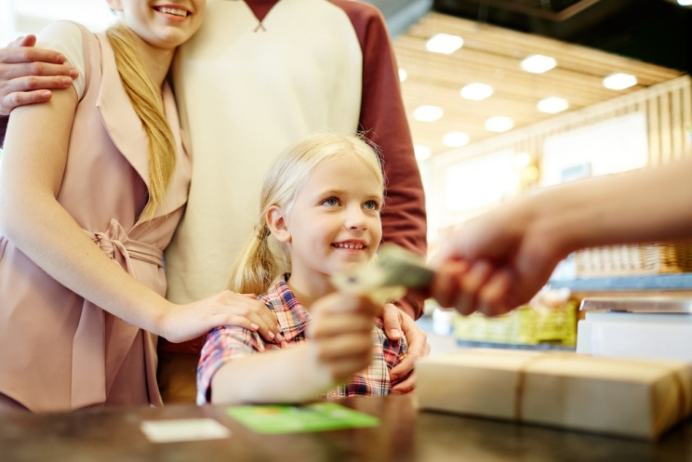

Ребёнок и взрослый поочередно выполняют роли продавца и покупателя. В качестве товаров могут использоваться как реальные предметы, так и их изображения.

С детьми младше 5 лет в качестве «оплаты» товара лучше использовать фантики, бумажки или наклейки. Дети постарше уже могут «оплачивать» товар настоящими деньгами: монетами или купюрами, которые получают от родителей.

2. «Банк»

Игра знакомит ребёнка с устройством банковской системы и основными банковскими операциями. Перед этим рекомендуется сходить с сыном или дочерью на экскурсию в настоящий банк.

Ребёнок и взрослый поочерёдно берут на себя роли кассира и посетителя, которому нужно взять кредит, открыть вклад или положить деньги на счёт.

Такие сюжетно-ролевые игры помогают детям выработать нужный алгоритм поведения и освоить культуру взаимоотношений между людьми в финансовых учреждениях

3. «Профессии»

Ребёнок знакомится с различными профессиями с помощью игр и занятий в детском саду.

Родители в свою очередь могут рассказать ему о труде каждого члена семьи и поиграть в занимательную игру, закрепляющую полученные знания.

Малышу предлагаются карточки с различными предметами и орудиями труда. Его задача – определить, человеку какой профессии нужен этот предмет и для чего.

4. «Знакомимся с деньгами»



В этой игре взрослый знакомит ребёнка с купюрами и монетами, учит их правильно считать.

Можно поручить ребёнку складывать мелкие монеты в специальную баночку, а в конце недели пересчитывать, сколько накопилось.

Читайте также [Как научить ребёнка считать: быстро и легко](https://findmykids.org/blog/ru/kak-nauchit-rebyonka-schitat).

5. «Я иду в магазин»

Цель этой игры – научить ребёнка различать жизненно необходимые товары и те, покупку которых можно отложить, а также укладываться в пределы имеющейся денежной суммы.

На столе раскладываются картинки различных товаров (хлеб, молоко, торт, игровая приставка, стиральный порошок и другие). У каждой картинки есть свой ценник. Необязательно указывать реальную цену товара. Если ребёнок считает только до 10, значит, все ценники оформляются в этих пределах.

Ребёнку даётся задание: «Ты пришёл в магазин. У тебя 10 рублей. Тебе нужно купить продукты, сладости для маленькой сестрёнки и стиральный порошок. Превышать сумму нельзя».

6. «Реклама»

Эта игра хорошо подходит для группы детей и способствуют развитию словесно-логического мышления и коммуникативных навыков.

На «витрине» выставлено несколько товаров. Задача «продавца» – так прорекламировать товар и ответить на все вопросы «покупателей», чтобы его сразу же захотелось купить.

10 лучших книг по финансовой грамотности для детей всех возрастов:

1. Евгения Блискавка. Дети и деньги.
2. Бодо Шефер. Пёс по имени Мани.
3. Игорь Липсиц. Удивительные приключения в стране Экономика.
4. Анна Воронина. Математика и деньги: покупаем, продаём, меняем.
5. Татьяна Попова, Анастасия Булавкина. Волшебный банкомат.
6. Елена Ульева. Откуда берутся деньги? Энциклопедия для малышей.
7. ХайдлиФидлер. Инструкция к деньгам. Потрясающе весёлый гид по миру финансов.
8. Сергей Биденко, Ирина Золотаревич. Хочу зарабатывать. Полезные советы для детей и подростков +60 идей заработка.
9. Сергей Биденко, Ирина Золотаревич. Финансовые истории для подростков.
10. Джерри Бейли, Фелиция Ло. Твои деньги.

5 лучших онлайн игр:

1. «Путь к финансовому успеху», (игра от Волгоградского государственного университета) [https://pfu.volsu.ru/index.php/site/index](https://vk.com/away.php?to=http%3A%2F%2Fpfu.volsu.ru%2Findex.php%2Fsite%2Findex&cc_key=)
2. Финансовая игра Portfolio [https://fgramota.org/game/](https://vk.com/away.php?to=http%3A%2F%2Ffgramota.org%2Fgame%2F&cc_key=)
3. Финзнайка [https://финзнайка.рф/site/abilities-kids](https://vk.com/away.php?to=https%3A%2F%2Fxn--80aatdhgrb3d.xn--p1ai%2Fsite%2Fabilities-kids&cc_key=)
4. Монеткины [https://монеткины.рф/](https://vk.com/away.php?to=https%3A%2F%2Fxn--e1agfgfdc8ayf.xn--p1ai%2F&cc_key=)
5. Финансовый тренажер «CachGo», основанный на игре Роберта Кийосаки «Денежный поток» [https://cashgo.ru](https://cashgo.ru/)

5 лучших мультфильмов:

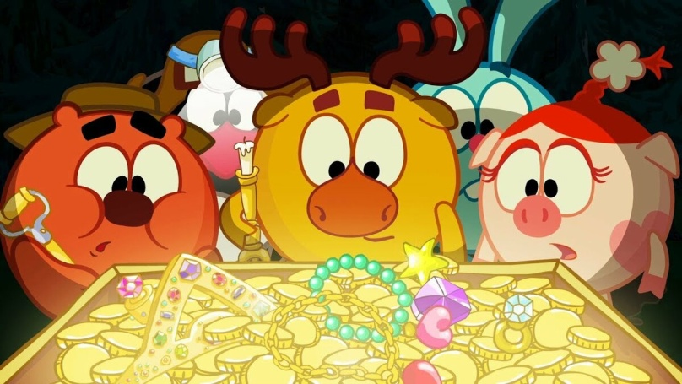

*Кадр из мультипликационного сериала «Смешарики», Россия, 2020 год.*

1. Серии мультфильма «Смешарики» под названием «Азбука финансовой грамотности»
2. Серии мультфильма «Фиксики»:
   * Деньги;
   * Копилка;
   * Как делают деньги.
3. «Богатый бобрёнок»
4. «Азбука денег. Уроки тётушки Совы».
5. «Незнайка на Луне»

5 лучших настольных игр:

1. Игра для самых маленьких – «Приключения кота Белобока, или Экономика для малышей».
2. «Денежный поток» – финансовая игра от Роберта Кийосаки, американского предпринимателя, автора книги «Богатый папа, бедный папа».
3. «Монополия» – экономическая игра, получившая большую популярность ещё в 20 веке.
4. LikeGame – настольная игра о бизнесе в России. Подходит для старших школьников.
5. Тренинг-игра «Не в деньгах счастье». Предназначена для школьников и подростков.

Другие [настольные игры для детей: выбираем лучшие из лучших](https://findmykids.org/blog/ru/nastolnye-igry-dlya-detey).

Обучение основам финансовой грамотности – это необходимый этап полноценного развития ребёнка. Знания о мире финансов помогут ему в дальнейшем сформировать правильное отношение к деньгам и разумное экономическое поведение.